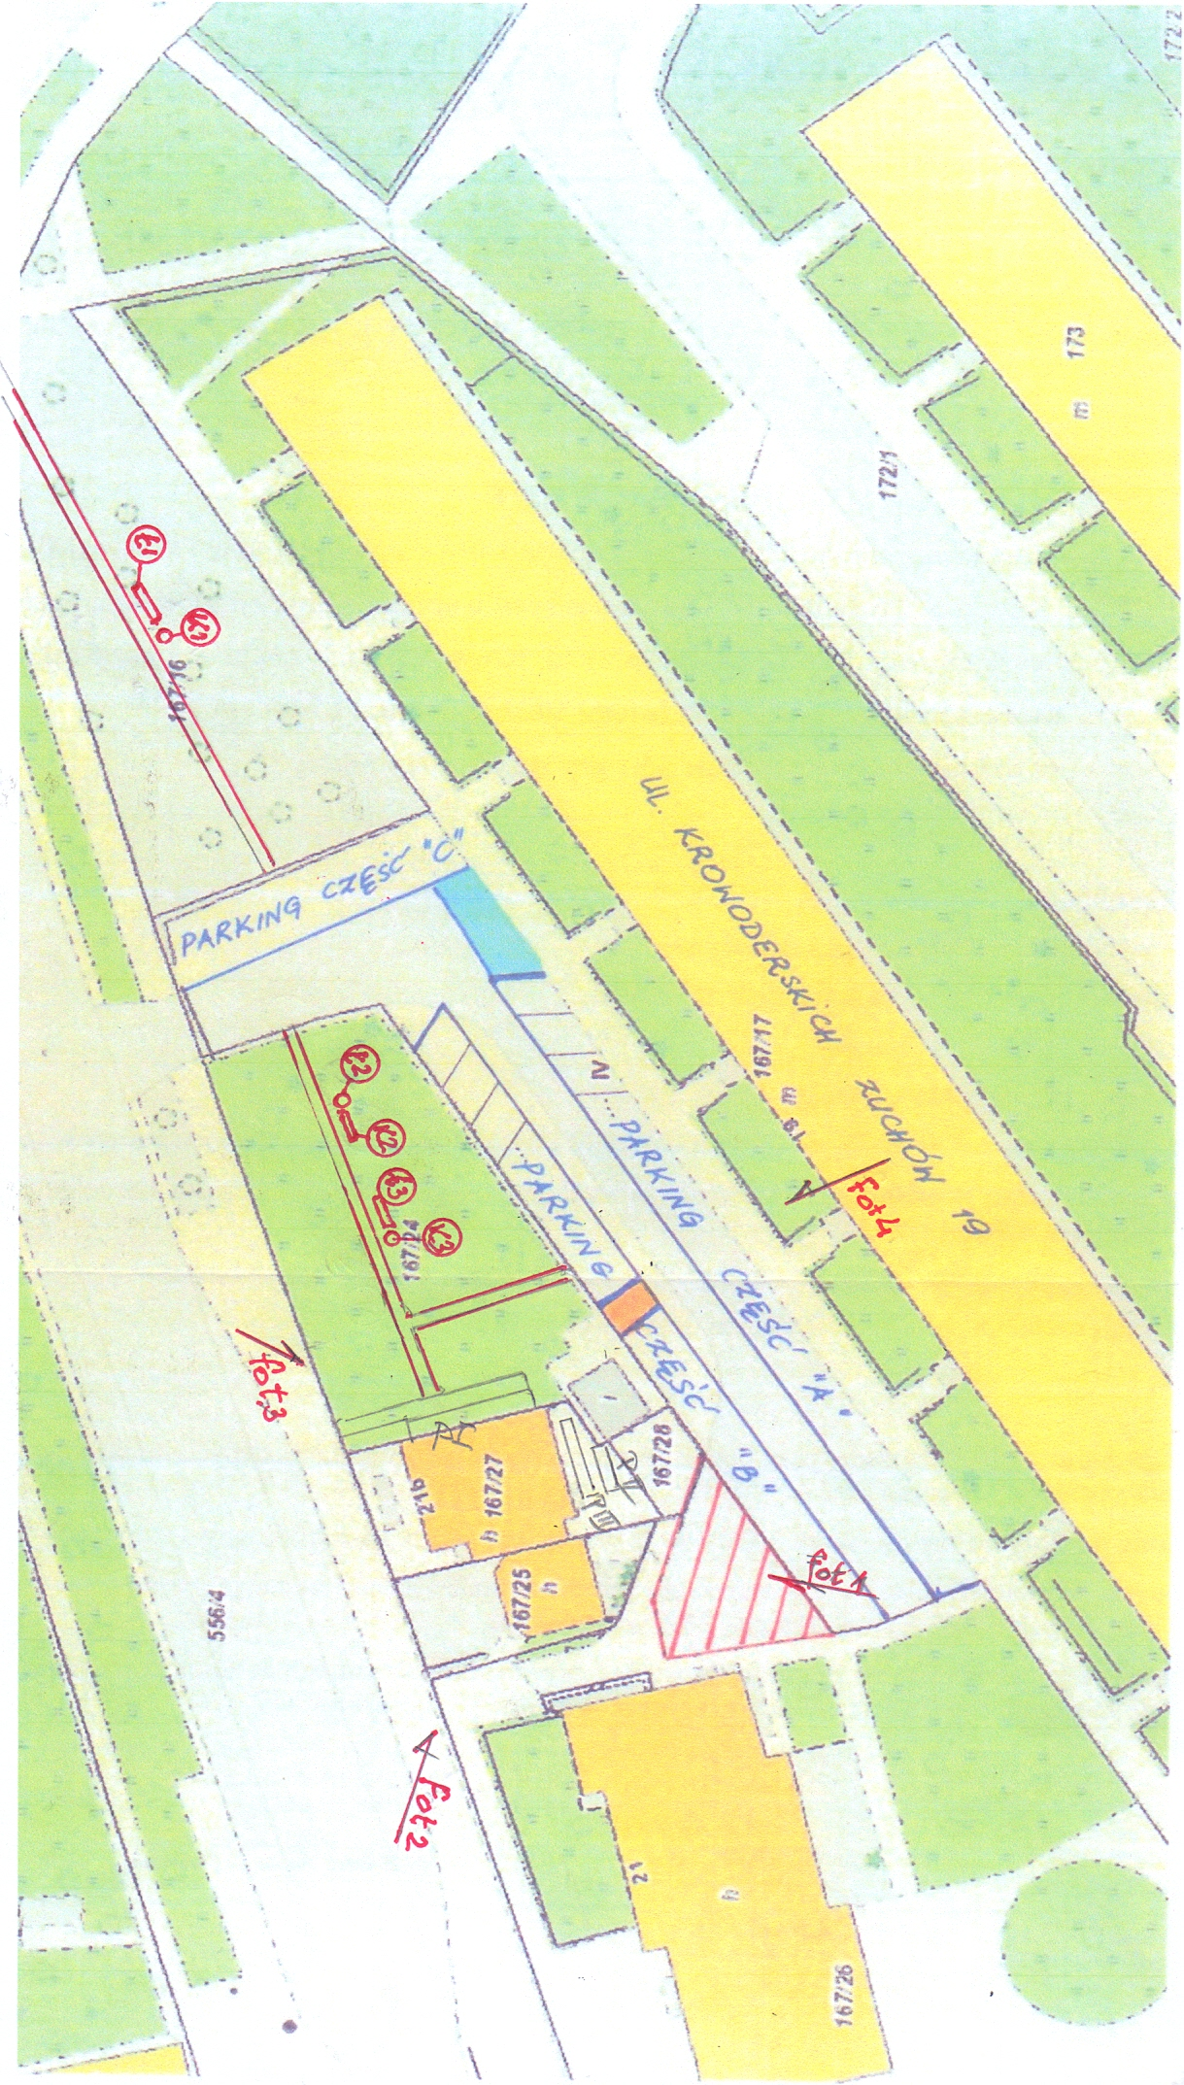

Szkic projektu

1. alejka spacerowa 4. Nr fotografii
2. K1÷K3 kosze na śmieci
3. Ł1 ÷l3 ławki